Nama : Angga Maulana Yusup

NIM : 20210040002

Kelas : TI21A

Matkul : Pemprograman Berorientasi Objek

1. Jelaskan apa yang dimaksud dengan class dan object!

2. Sebutkan dan jelaskan jenis-jenis method.

3. Berdasarkan gambar berikut ini, jelaskan masing-masing dengan nomor yang ada! .

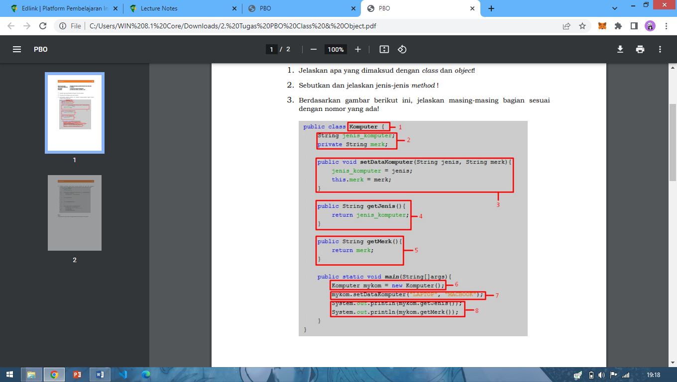

4. Tuliskan perbaikan pada kode program berikut ini, agar kode program tersebut dapat dicompile sehingga program akan berjalan dengan benar!

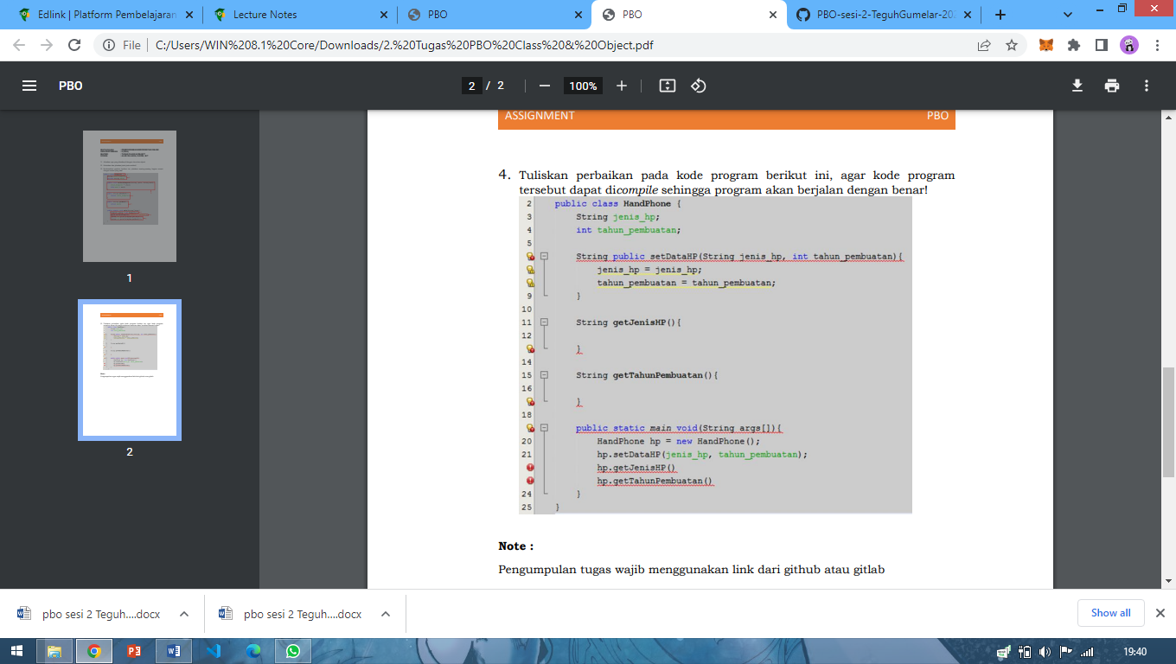

JAWAB

1. Class merupakan cetak biru atau kerangka dalam pembuatan program sedangkan object adalah hasil instance atau penciptaan dari sebuah class. Class merupakan prototipe yang mendefinisikan attribute dan behavior secara umum. Saat implementasi kedalam sebuah program attribute dimodelkan sebagai variabel dan behavior dimodelkan sebagai method atau yang lebih dikenal dikalangan programmer adalah function.

2. method terbagi menjadi Setter (Mutator) dan Getter (Accessor). Method setter (prosedur) digunakan untuk memberikan nilai ataupun untuk menampilkan nilai dari variabel, sehingga tidak memerlukan return value, sedangkan method getter (fungsi) digunakan untuk mengambil nilai dari variabel, sehingga membutuhkan return value. Sama halnya dengan class, method terdiri dari 2 bagian untuk membuatnya yaitu declaration method dan body method.

3. jawaban nomer 3 yaitu :

1. Deklarasi pembuatan class dengan nama Komputer dan menggunakan modifier

public.

2. Deklarasi atribut yang digunakan yang mana ada atribut jenis_komputer yang

menggunakan tipe data String dan ada merk yang menggunakan tipe data String

dan menggunakan modifier private.

3. Deklarasi pembuatan Setter dengan nama setDataKomputer yang memiliki 2

parameter yaitu String jenis dan String merk. Menggunakan keyword void dan

menggunakan modifier public.

4. Deklarasi pembuatan Getter dengan nama getJenis bertipe data String dan

menggunakan modifier public serta menggunakan return jenis_komputer untuk

mengambil nilai.

5. Deklarasi pemuatan Getter dengan nama getMerk bertipe data String dan

menggunakan modifier public serta menggunakan return merk untuk mengambil

nilai.

6. Deklarasi menciptakan sebuah object dengan nama mykom dan menggunakan

keyword new.

7. Deklarasi pemanggilan Setter dengan 2 parameter yang berisi “LAPTOP” dan

“MACBOOK”.

8. Deklarasi yang berisi perintah untuk menampilkan data ke layar menggunakan

perintah System.out.println dan memanggil object yang dibuat tadi yaitu mykom

dan juga Getter yang dibuat tadi yaitu getJenis dan getMerk.

4. Untuk jawaban nomer 4 saya upload di github.